МИНИСТЕРСТВО ОБРАЗОВАНИЯ САРАТОВСКОЙ ОБЛАСТИ
государственное автономное профессиональное образовательное учреждение Саратовской области
«Марксовский политехнический колледж»

ФОНД ОЦЕНОЧНЫХ СРЕДСТВ
по учебной дисциплине профессионального цикла
ОГСЭ.05 физическая культура
43.02.15 Поварское и кондитерское дело

Маркс, 2017

I. ПАСПОРТ
ФОНДА ОЦЕНОЧНЫХ СРЕДСТВ
ПО УЧЕБНОЙ ДИСЦИПЛИНЕ ОГСЭ.05 физическая культурА

Результаты обучения (освоенные умения,  усвоенные знания) | ПК  ОК | Наименование  темы | Уровень освоения | Наименование  контрольно - оценочного средства
 |  |  |  | Текущий контроль | Промежуточная  аттестация
1 |  | 3 | 4 | 5 | 6
уметь:  использовать физкультурно-оздоровительную деятельность для укрепления здоровья, достижения жизненных и профессиональных целей;  применять рациональные приемы двигательных функций в профессиональной деятельности;  пользоваться средствами профилактики перенапряжения характерными для данной профессии (специальности)  знать:  роль физической культуры в общекультурном, профессиональном и социальном развитии человека;  основы здорового образа жизни;  условия профессиональной деятельности и зоны риска физического здоровья для специальности;  средства профилактики перенапряжения | ОК 8 | Раздел 1 Научно-методические основы формирования физической культуры личности. Тема 1.1. Общекультурное и социальное значение физической культуры. Здоровый образ жизни. | 2,3 | Тестовое задание | Зачет по семестрам, итоговый контроль зачет с оценкой
 | ОК 8 | Раздел 2. Общая физическая подготовка.  Тема 2.1. Лёгкая атлетика. | 2,3 | Тестовое задание  Самостоятельная работа упражнения  по лёгкой атлетике | Зачет по семестрам, итоговый контроль зачет с оценкой
 | ОК 8 | Тема 2.3. Спортивные игры. | 2,3 | Тестовое задание  Самостоятельная работа  упражнения по баскетболу, по волейболу , по бадминтону, упражнения настольный теннис | Зачет по семестрам, итоговый контроль зачет с оценкой
 | ОК 8 | Тема 2.4. Лыжная подготовка | 2,3 | Тестовое задание  Самостоятельная работа упражнения лыжной подготовки 1-5 (10ч) | Зачет по семестрам, итоговый контроль зачет с оценкой
 | ОК 8 | Тема 2.5 Гимнастика. | 2,3 | Тестовое задание  Самостоятельная работа упражнения по гимнастике | Зачет по семестрам, итоговый контроль зачет с оценкой
 | ОК 8 | Раздел 3. Профессионально-прикладная физическая подготовка (ППФП)  Тема 3.1. Сущность и содержание ППФП в достижении высоких профессиональных результатов | 2,3 | Тестовое задание  Самостоятельная работа упражнения ППФП | Зачет по семестрам, итоговый контроль зачет с оценкой
 | ОК 8 | Тема 3.2. Военно – прикладная физическая подготовка. | 2,3 | Тестовое задание  Самостоятельная работа упражнения по военно-прикладной физической подготовке | Зачет по семестрам, итоговый контроль зачет с оценкой

МИНИСТЕРСТВО ОБРАЗОВАНИЯ САРАТОВСКОЙ ОБЛАСТИ
государственное автономное профессиональное образовательное учреждение Саратовской области
«Марксовский политехнический колледж»

Контрольно – оценочные средства для текущего контроля и методические рекомендации по выполнению практических занятий
по учебной дисциплине профессионального цикла
ОГСЭ.05 физическая культура
43.02.15 Поварское и кондитерское дело

Преподаватель: Федотов С.А.

Маркс, 2017

II. КОНТРОЛЬНО - ОЦЕНОЧНЫЕ СРЕДСТВА

2.1. Общие положения
Контрольно-оценочные средства (КОС) предназначены для контроля и оценки образовательных достижений обучающихся, освоивших программу учебной дисциплины профессионального цикла ОГСЭ.05 Физическая культура.
КОС включают контрольные материалы для проведения текущего контроля и
промежуточной аттестации в форме зачёта по семестрам. Итоговый контроль – зачет с оценкой.
КОС разработаны в соответствии с образовательной программой по профессии СПО 43.02.15 Поварское и кондитерское дело

МИНИСТЕРСТВО ОБРАЗОВАНИЯ САРАТОВСКОЙ ОБЛАСТИ
государственное автономное профессиональное образовательное учреждение Саратовской области
«Марксовский политехнический колледж»

Методические рекомендации
по выполнению самостоятельной (внеаудиторной) работы
по учебной дисциплине профессионального цикла
ОГСЭ.05 физическая культура
43.02.15 Поварское и кондитерское дело

Преподаватель: Федотов С.А.

Маркс, 2017
Цель самостоятельной работы – содействие оптимальному усвоению студентами учебного материала, развития из познавательной активности, готовности и потребности в регулярных занятиях физическими упражнениями и спортом, физическом самосовершенствовании.
Задачи самостоятельной работы:
- углубление и систематизация знаний;
- формирование убежденности, волевых черт характера;
- приобщение к физической культуре и спорту;
- формирование физической культуры личности;
- подготовка к профессиональной деятельности;
- сохранение и укрепление здоровья;
- развитие навыков организации самостоятельных занятий и контроль за их эффективностью;
- ознакомление с простейшими доступными методиками самоконтроля.
В соответствии с учебным планом по дисциплине ОГСЭ.05 Физическая культура для специальности 43.02.15 Поварское и кондитерское дело максимальная учебная нагрузка составляет 208 ч., в том числе объем времени, отведенный на внеаудиторную самостоятельную работу равен 192 ч.

Методические рекомендации
по выполнению внеаудиторной самостоятельной работы

- Прежде чем выполнить любое задание, четко сформулируйте цель предстоящей деятельности.
- Подумайте и до конца осознайте, почему вы будете это делать, для чего это нужно.
- Оцените и проанализируйте возможные пути достижения цели.
- Наметьте промежуточные этапы предстоящей работы, определите время выполнения каждого этапа.
- Во время реализации плана постоянно контролируйте себя и свою деятельность. Корректируйте работу с учетом получаемых результатов, т. е. осуществляйте и используйте обратную связь.
- По окончании работы проанализируйте ее результаты, оцените степень их совпадения с поставленной целью.
- Оценка выполненных заданий в баллах проставляется преподавателем в журнале самостоятельной работы.
- Итоговая сумма набранных студентом баллов, суммируясь с результатами оценки аудиторной работы, составит рейтинговый показатель студента, который может учитываться при проведении итогового контроля знаний по дисциплине.

Вид самостоятельной внеаудиторной работы:

Выполнение комплексов утренней гигиенической гимнастики. Соблюдение оптимальных режимов суточной двигательной активности на основе выполнения физических упражнений.

Дидактическая цель: закрепление, углубление, расширение и систематизация знаний, полученных во время аудиторных занятий, формирование умений и навыков самостоятельного труда.

Критерии оценки:
«3» - составление комплекса утренней гигиенической гимнастики из 5-6 упражнений.
«4» - составление комплекса утренней гигиенической гимнастики из 8-9 упражнений.
«5» - составление комплекса утренней гигиенической гимнастики из 10-15 упражнений.

Вид самостоятельной внеаудиторной работы:
Выполнение различных комплексов физических упражнений в процессе самостоятельных занятий по теме «Общекультурное и социальное значение физической культуры. Здоровый образ жизни.», посещение секций.

Дидактическая цель: закрепление, углубление, расширение и систематизация знаний, полученных во время аудиторных занятий, формирование умений и навыков самостоятельного труда.

Критерии оценки:
«3» - подбор минимально- простейших упражнений.
«4» - подбор простейших упражнений для всех групп мышц.
«5» - методически грамотный подбор комплекс упражнений для всех групп мышц.

Вид самостоятельной внеаудиторной работы:

Закрепление и совершенствование техники изучаемых двигательных действий в процессе самостоятельных занятий, посещение секций и спортивных мероприятий 2 раза в неделю.

Дидактическая цель: закрепление, углубление, расширение и систематизация знаний, полученных во время аудиторных занятий, формирование умений и навыков самостоятельного труда.

Критерии оценки:

«3» - подбор в объеме 1-2 упражнения с использованием учебника.
«4» - подбор в объеме более двух упражнений с указанием списка используемой литературы не менее трех источников.
«5» - подбор в объеме более двух упражнений с указанием списка используемой литературы не менее трех источников и сайта сети Интернет.

Вид самостоятельной внеаудиторной работы:

Катание на лыжах/коньках в свободное время. Прохождение дистанций до 5 км (девушки), до 10 км (юноши) в свободное от занятий время.

Дидактическая цель: закрепление, углубление, расширение и систематизация знаний, полученных во время аудиторных занятий, формирование умений и навыков самостоятельного труда.
«3» - прохождение дистанций до 2 км (девушки), до 5 км (юноши)
«4» - прохождение дистанций до 5 км (девушки), до 10 км (юноши)
«5» - прохождение дистанций 5 км (девушки), 10 км (юноши)

Вид самостоятельной внеаудиторной работы:
Выполнение комплексов упражнений, повышающих работоспособность в избранной профессиональной деятельности в течение дня, в ходе педагогической практики, в свободное время.

Дидактическая цель: закрепление, углубление, расширение и систематизация знаний, полученных во время аудиторных занятий, формирование умений и навыков самостоятельного труда.

«3» - подбор минимально- простейших упражнений.
«4» - подбор простейших упражнений для всех групп мышц.
«5» - методически грамотный подбор комплекс упражнений для всех групп мышц.

МИНИСТЕРСТВО ОБРАЗОВАНИЯ САРАТОВСКОЙ ОБЛАСТИ
государственное автономное профессиональное образовательное учреждение Саратовской области
«Марксовский политехнический колледж»

Контрольно – оценочные средства для промежуточной аттестации
по учебной дисциплине профессионального цикла
ОГСЭ.05 физическая культура
43.02.15 Поварское и кондитерское дело

Преподаватель: Федотов С.А.

Маркс, 2017
Инструкция по выполнению работы дифференцированного зачёта.

Работа состоит из 2 частей и включает 35 заданий.

Часть 1 содержит 30 заданий (А1 – А 30). К каждому заданию приводится 4 варианта ответа, из которых только один верный. Внимательно прочитайте каждое задание и все варианты ответов. При выполнении задания части 1 обведите кружком номер выбранного ответа в экзаменационной работе. Если вы обвели не тот номер, то зачеркните этот обведенный номер крестом и затем обведите номер правильного ответа.

Часть 2 включает 5 заданий (В1 – В5) повышенного уровня сложности с кратким ответом: вам необходимо дополнить пропущенное в тексте слово (фразу), которое является ключевым в данном определении (понятии). В случае записи неверного ответа зачеркните его и запишите рядом новый.

Советуем выполнять задания в том порядке, в котором они даны. С целью экономии времени пропускайте задание, которое не удается выполнить сразу, и переходите к следующему. Если после выполнения всей работы у вас останется время, то можно вернуться к пропущенным заданиям.

За каждый правильный ответ дается один балл.
Баллы, полученные вами за все выполненные задания, суммируются. Постарайтесь выполнить как можно больше заданий и набрать как можно большее количество баллов.
В конце каждой части работы, если были исправления, вы самостоятельно в письменном виде сообщаете информацию об изменениях, внесенных в ответы: «Внесены изменения в ответы к заданиям № ______».

Данная информация заверяется подписью организатора в аудитории.
Использование корректирующей жидкости не допускается.
Оценка уровня и качества подготовки учащихся проводится по четырехбалльной шкале с учетом количества баллов, набранных за правильные ответы, исходя из следующих критериев, которые даются в качестве рекомендации.
Отметка «неудовлетворительно» («2») выставляется в случае, если учащийся дал менее 25% правильных ответов и набрал 0-9 баллов.
Отметка «удовлетворительно» («3») выставляется в случае, если учащийся показал (представил) до 50% правильных ответов и набрал 10 - 18 баллов.
Отметка «хорошо» («4») выставляется в случае, если учащийся показал (представил) до 75% правильных ответов и набрал 19-26 балла.
Отметка «отлично» («5») выставляется, если учащийся показал (представил) более 75% правильных ответов и набрал 27—35 баллов.
Отметка за выполнение экзаменационной работы по физической культуре определяется на основании суммы баллов за правильно выполненные задания, используя шкалу перевода баллов

Шкала перевода баллов в отметки за выполнение экзаменационной работы по физической культуре
Балл | 0-9 | 10-18 | 19-26 | 27-35
Отметка | 2 | 3 | 4 | 5

Задания для дифференцированного зачета
Вариант №1

Часть 1
К каждому из заданий А1 – А30 даны 4 варианта ответа, из которых только один правильный. Номер этого ответа обведите кружком.
А1 Термин «Олимпиада» в Древней Греции означал:
а) соревнования, проводимые во время Олимпийских игр;
б) первый год четырехлетия, при наступлении которого празднуют Олимпийские игры;
в) четырехлетний период между Олимпийскими играми;
г) год проведения Олимпийских игр.

А2 Древнегреческие Игры Олимпиады праздновались:
а) у горы Олимп; б) в Афинах; в) в Спарте; г) в Олимпии.

А3 В Олимпийских играх 776 г. до нашей эры атлеты состязались в беге на дистанции, равной:
а) одному стадиону; б) 100 ярдов; в) одному стадию; г) 200 метрам.

А4 В каком году и в каком состязании появилось имя Короибос - первого победителя Олимпийских игр:
а) в 786 г. до н. э., в борьбе; б) в 776 г. до н. э., в беге;
в) в 776 г. до н. э., в метании диска; г) в 778 г. до н. э.; в беге?

А5 В каком году был создан Международный олимпийский комитет:
а) 1898 г.; б) 1911 г.; в) 1923 г.; г) 1894 г.

А6 Игры Олимпиады проводятся:
а) в зависимости от решения МОК; б) в течение первого года празднуемой Олимпиады;
в) в течение последнего года празднуемой Олимпиады;
г) в течение второго календарного года, следующего после года начала Олимпиады.

А7 Основополагающие принципы современного олимпизма изложены в:
а) Положении об Олимпийской солидарности; б) Олимпийской клятве;
в) Олимпийской хартии; г) Официальных разъяснениях МОК.

А8 Олимпийский девиз, выражающий устремления олимпийского движения звучит так:

а) «Быстрее, выше, сильнее»;
б) «Главное не победа, а участие»;
в) «О спорт - ты мир»;
г) «Ум, честь и слава».

А9 Традиция зажигать огонь в Олимпии и эстафетой доставлять на Олимпийские игры была
введена:
а) на Играх в Париже 1924 г.; б) на Играх в Берлине 1936 г.;
в) на Играх в Лондоне 1948 г.; г) на Играх в Хельсинки 1952 г.

А10 Российский олимпийский комитет был создан в году:
а) 1908; б) 1911; в) 1912; г) 1916.

А11 Первое официальное участие России в Олимпийских играх произошло на Играх:
а) II Олимпиады в Париже (1900); б) IV Олимпиады в Лондоне (1908);
в) V Олимпиады в Стокгольме (1912); г) VII Олимпиады в Антверпене (1920).

А12 Игры Олимпиады 2008 г. праздновались в:
а) Сиднее; б) Пекине; в) Осаке; г) Турине.
А13 Здоровый образ жизни (ЗОЖ) предполагает:
а) упорядоченный режим труда и отдыха, отказ от вредных привычек; б) физическую и интеллектуальную активность; в) рациональное питание и закаливание; г) регулярное обращение к врачу.

А14 Гигиена - это:
а) область экологии, изучающая особенности воздействия среды обитания на человека;
б) свод санитарно-эпидемиологических законов и нормативных документов;
в) область медицины, изучающая влияние внешней среды на здоровье человека;
г) все вышеперечисленное.

А15 Условием укрепления здоровья и совершенствования волевых качеств является:
а) закаливание организма; б) участие в соревнованиях;
в) ежедневная утренняя зарядка; г) выполнение физических упражнений.

А16 Правильное дыхание характеризуется:

а) более продолжительным вдохом;
б) более продолжительным выдохом;
в) равной продолжительностью вдоха и выдоха;
г) вдохом через нос и выдохом ртом.

А17 Курение ухудшает способность крови транспортировать кислород, потому что:
а) никотин уменьшает содержание кислорода в крови в 100 раз;
б) смолы, содержащиеся в табачном дыме, ухудшают ток крови в артериях и капиллярах;
в) окись углерода соединяется с гемоглобином в крови в 300 раз активнее, чем кислород;
г) никотин сужает сосуды.

А18 При проведении закаливающих процедур нужно придерживаться основных принципов закаливания. Определите каких:
1. Принцип систематичности. 2. Принцип разнообразности. 3. Принцип постепенности.
4. Принцип активности. 5. Принцип индивидуальности:
а) 2,4,5; б) 1,3,5; в) 1,2,4; г) 3,4,5.

А19 Какие формы занятий физическими упражнениями не относятся к неурочным:
а) тренировочное занятие; б) прогулка на открытом воздухе;
в) соревнование; г) индивидуальные занятия?

А20 В какой части урока наиболее целесообразно выполнять упражнения для развития выносливости:
а) в конце подготовительной части занятия; б) в течение всего занятия;
в) в середине основной части занятия; г) в начале основной части занятия?

А21 Размер баскетбольной площадки равен:
а) 13x26 м; б) 15x28 м; в) 14x29 м; г) 15x30 м.

А22 Высота баскетбольного кольца от уровня пола составляет:
а) 2 метра; б) 3 метра 5 см; в) 2 метра 10 см; г) 3 метра 15 см.

А23 Игровое время в волейболе состоит:
а) из 2-х партий по 20мин.; б) из 3-х партий по 15 мин.;
в) из 5 партий по 15 мин.; г) из 5 партий без ограничения времени.

А24 Начальный удар в отдельных спортивных играх, вводящий мяч в игру, называется:
а) бросок; б) подача; в) передача; г) приём.

А25 В каком году и где впервые сборная команда России приняла участие в Олимпийском
турнире по футболу:
а)1948 в Лондоне; б) 1912 в Стокгольме; в) 1920 в Бельгии; г) 1904 в Канаде?

А26 Главная фаза в технике прыжка в длину и высоту является:
а) разбег; б) отталкивание; в) приземление; г) удержание ног в момент приземления.

А27 Бег на сверхдлинные дистанции относят к работе в физиологической зоне:
а) максимальной мощности; б) субмаксимальной мощности;
в) большой мощности; г) умеренной мощности.

А28 Вероятность травм при занятиях физическими упражнениями снижается, если
занимающиеся:
а) переоценивают свои возможности; б) следуют указаниям преподавателя;
в) владеют навыками выполнения движений; г) не умеют владеть своими эмоциями.

А29 Первая помощь при растяжении связок или мышц, когда припухлость не сопровождается
образованием кровоподтека:
а) прикладывают холодный компресс, накладывают тугую повязку;
б) накладывают тугую повязку;
в) поднять поврежденную часть тела выше туловища, вызвать врача;
г) приложить салфетку, смоченную холодной водой.
А30 В переводе с латинского слово «спорт» означает:
а) развивать; б) развлекаться; в) соревноваться; г) совершенствовать.
Часть 2
При выполнении заданий В1 – В5 дополните пропущенное в тексте слово (фразу), которое является ключевым в данном определении (понятии). В случае записи неверного ответа зачеркните его и запишите рядом новый.

В1 Способность совершать движения с определенной скоростью, обусловленная
способностью мышц преодолеть сопротивление с большим ускорением
называется _________________ .
В2 Поступление в организм и усвоение им веществ, необходимых для восполнения
энергетических затрат, построение и возобновление тканей,
называется ____________________.
В3 Метод организации деятельности занимающихся, предусматривающий
последовательное выполнение серии заданий, дозируемых индивидуально на основе
максимального теста, называется _______________________.
В4 Вертикальное положение гимнаста ногами кверху с опорой какой - либо частью тела, называется _____________________
В5 При спуске с горы не выставлять палки перед собой, иначе в случае падения можно
_____________________________.

Вариант №2

Часть 1
К каждому из заданий А1 – А30 даны 4 варианта ответа, из которых только один правильный. Номер этого ответа обведите кружком.

А1 Кто имел право принимать участие в древнегреческих Олимпийских играх:
а) только свободные греки мужчины; б) греки мужчины и женщины;
в) только греки мужчины; г) все желающие?

А2 С какого времени ведется счет античных Олимпийских игр:
а) с 392 г. н. э.; б) с 432 г. до н. э.; в) с 776г. до н. э.; г) с 892 г. до н. э.?

А3 В Олимпийских играх 776 г. до нашей эры атлеты состязались в беге на дистанции, равной одному стадию. Стадий равен:
а) 150 м 50 см; б) 192 м 27 см; в) 200 м; г) 400 м.

А4 Кто из известных ученых древности был чемпионом Олимпийских Игр:
а) Аристотель; б) Платон; в) Пифагор; г) Архимед?

А5 Первые современные Олимпийские игры состоялись в 1896 г. в одном из городов:
а) Париж; б) Рим; в) Лондон; г) Афины.

А6 МОК принял решение о проведении зимних Олимпийских игр в году:
а) 1920; б) 1922; в) 1924; г) 1925.

А7 Олимпийская хартия - это:
а) концепция современного олимпизма; б) название оды, написанной Пьером де Кубертеном;
в) правила соревнований, входящих в программу Игр Олимпиады;
г) документ, устанавливающий условия празднования Олимпийских игр.

А8 Олимпийский символ представляет собой пять переплетенных колец, расположенных слева направо в следующем порядке:
а) вверху - синее, черное, красное; внизу - желтое и зеленое;
б) вверху - зеленое, черное, красное; внизу - синее и желтое;
в) вверху - красное, синее, черное; внизу - желтое и зеленое;
г) вверху - синее, черное, красное; внизу - зеленое и желтое.

А9 Впервые олимпийская клятва спортсменов бороться честно прозвучала в году:
а) 1912; 6)1920; в) 1952; г) 1960 г.

А10 В каком году российский спортсмен впервые стал Олимпийским чемпионом:
а) в 1904 г.; б) в 1952 г.; в) в 1996 г.; г) в 1908 г.?

А11 Олимпийский комитет СССР был создан в:
а) 1949 г.; б) 1950 г.; в) 1951 г.; г) 1952 г.

А12 Первые летние Паралимпийские игры были проведены в1960 г.:
а) в Токио (Япония); б) в Риме (Италия); в) в Рамат-Тане (Израиль); г) в Хайдельберге (Германия)

А13 Здоровый образ жизни - это способ жизнедеятельности, направленный на:

а) развитие физических качеств людей;
б) поддержание высокой работоспособности людей;
в) сохранение и улучшение здоровья людей;
г) подготовку к профессиональной деятельности.
А14 Под здоровьем понимают такое состояние человека, при котором:
а) его органы и системы работают эффективно и экономно;
б) быстро восстанавливается после физических и психических нагрузок;
в) легко переносятся неблагоприятные климатические условия;
г) наблюдается все вышеперечисленное.

А15 Что такое самоконтроль в процессе занятий физической культурой:
а) определение своего собственного уровня физического развития, тренированности и здоровья, с целью внесения корректив в нагрузку на занятиях;
б) регистрация наблюдений за физическим развитием простыми и доступными способами с целью эффективного восстановления функциональных возможностей организма;
в) регулярные наблюдения за состоянием своего здоровья, физическим развитием и физической подготовленностью и их изменениями под влиянием регулярных занятий физическими упражнениями;
г) регистрация субъективных показателей, наблюдение за самочувствием, и настроением?

А16 Увеличению жизненной емкости легких (ЖЕЛ) в большой степени влияют занятия:
а) атлетической гимнастикой и шейпингом; б) бегом на длинные дистанции и лыжными гонками;
в) баскетболом и футболом; г) акробатикой и спортивной гимнастикой.

А17 Пагубным влиянием на здоровье человека, систематически употребляющего наркотические средства, как следствие являются:
а) отрицательное воздействие на функции дыхания и кровообращения, на обмен веществ и общее состояние работоспособности, ведет к снижению защитных функций организма и способствует развитию раковых заболеваний;
б) расстройство центральной нервной системы, снижение памяти и внимания, ухудшение мышления, снижение защитных функций организма и сроков активной жизнедеятельности человека;
в) разрушение психики человека, что способствует деградации личности, истощение
энергетических ресурсов организма, блокирование функциональной деятельности всех систем и органов, интенсивное сокращение сроков его жизни.
г) отрицательное воздействие на двигательные функции и органы выделения.

А 18 С чего следует начинать закаливающие процедуры:
а) с обливания водой, имеющей температуру тела;
б) с обливания прохладной водой;
в) с обливания холодной водой;
г) с растирания тела полотенцем.

А19 Какой признак не характеризует урочную форму занятий:
а) занятия должны проводиться строго по расписанию;
б) все занимающиеся должны быть одного уровня подготовленности;
в) занятия должны проводиться под руководством преподавателя;
г) состав занимающихся не должен быть постоянным.

А20 Упражнения, содействующие развитию выносливости, целесообразно начинать выполнять:
а) в конце подготовительной части занятия;
б) в начале основной части занятия;
в) в середине основной части занятия;
г) в конце основной части занятия.

А21 Игровое время в баскетболе состоит из:
а) 4 периодов по 10мин.;
б) 3 периодов по 8 мин.;
в) 4 периодов по 12 мин.;
г) 6 периодов по 10 мин.

А22 При каком количестве фолов игрок должен быть удален из игры по правилам ФИБА:
а) 7; 6) 3; в) 6; г) 5.

А23 Какая должна быть высота сетки в волейболе для женщин:
а) 2 м 24 см; б) 2 м 45 см; в) 2 м 47 см; г) 2 м 50 см?

А24 Определение, применяемое в волейболе, «действие игроков вблизи сетки по преграждению пути мяча, направленному соперником, поднятием руки выше верхнего края сетки», означает:
а) атакующий удар; б) блокирование; в) заслон; г) задержка.

А25 Какое минимальное количество игроков должно быть в команде, при котором она
допускается к игре в футбол:
а) не менее 7 б) не менее 6 в) не менее 8 г) не менее 5.

А26 Вес спортивной гранаты для девочек и юношей равен:
а) 450-600 г; б) 500-700 г; в) 600-700 г; г) 600-800 г.

А27 Чем отличается кроссовый бег от длительного бега:
а) техникой бега;
б) скоростью бега;
в) местом проведения соревнований;
г) работой рук?

А28 При получении травмы или ухудшении самочувствия на уроке учащийся должен
прекратить занятие и поставить в известность:
а) учителя проводящего урок; б) классного руководителя;
в) своих сверстников по классу; г) школьного врача.

А29 При термических ожогах необходимо:
а) пораженную кожу промыть холодной водой 15 минут;
б) проколоть образовавшиеся пузыри;
в) обработать обожженную поверхность спиртом или жиром;
г) место ожога обработать йодом и наложить асептическую повязку.

А30 Какое из определений понятия «спорт» является верным:
а) спорт – это часть физической культуры общества;
б) спорт – это обобщенное понятие, обозначающее один из компонентов физической культуры общества, исторически сложившийся в форме соревновательной деятельности и специальной практики подготовки человека к соревнованиям;
в) спорт – это соревновательная деятельность индивида, выраженная в его стремлении превзойти всех;
г) спорт – упорядоченная организация деятельности по обеспечению конкретных результатов и совершенствованию человеческих возможностей.

Часть 2
При выполнении заданий В1 – В5 дополните пропущенное в тексте слово (фразу), которое является ключевым в данном определении (понятии). В случае записи неверного ответа зачеркните его и запишите рядом новый.
В1 Способность человека выполнять упражнения с наибольшей амплитудой движения
в суставах называют __________________________________.
В2 Состояние организма, характеризующееся совершенной саморегуляцией органов и
систем, гармоничным сочетанием физического, морального и социального
благополучия называется ____________________________.
В3 Метод организации занимающихся, предусматривающий одновременное выполнение
несколькими группами разных заданий, называется ________________________.
В4 Положение занимающегося, когда его плечи находятся выше точек опоры, в
гимнастике называется ___________________________.
В5 Следуя по лыжне за товарищем, на равнине сохранять дистанцию __________.

Вариант №3

Часть 1
К каждому из заданий А1 – А30 даны 4 варианта ответа, из которых только один правильный. Номер этого ответа обведите кружком.

А1 Заключительный этап подготовки атлетов к Играм в Древней Греции проводился в специальном помещении, называемом:
а) ипподром; б) амфитеатр; в) стадиодром; г) гимнасии.

А2 Продолжительность античных Игр Олимпиады изменялась и к 468 г. до н. э. достигла:
а) 5 дней; б) 7 дней; в) 10 дней; г) 14 дней.

А3 Какие дисциплины включал пентатлон - древнегреческое пятиборье:
1. Кулачный бой. 2. Верховая езда. 3. Прыжки в длину. 4. Прыжки в высоту. 5. Метание диска. 6. Бег.7. Стрельба из лука. 8. Борьба. 9. Плавание. 10. Метание копья:
а) 1,2,3,8,9;
б) 3,5,6,8,10;
в) 1,4,6,7,9;
г) 2,5,6,9,10.

А4 Назовите Римского императора, который в 394 г. н. э. запретил олимпийские соревнования:
а) Феодосии I; б) Феодосии II; в) Нерон; г) Юлиан.

А5 Организация Объединенных Наций объявила Международный год спорта и олимпийского
идеала в честь 100-летнего юбилея Олимпийского движения современности, а также
призвала все государства соблюдать олимпийское перемирие в году:
а) 1990; 6)1992; в) 1994; г) 1996.

А6 Зимние игры Олимпиады проводятся:
а) в зависимости от решения МОК;
б) в третий год празднуемой Олимпиады;
в) в течение последнего года празднуемой Олимпиады;
г) в течение второго календарного года, следующего после года начала Олимпиады.

А7 В соответствии с Олимпийской хартией на Олимпийских играх страну представляет:
а) правительство страны; б) министерство спорта;
в) национальный олимпийский комитет; г) национальные спортивные федерации.

А8 Факел олимпийского огня современных игр зажигается.
а) в Спарте; б) у горы Олимп; в) в Олимпии; г) в Афинах.

А9 Впервые Олимпийский флаг был поднят и прозвучал олимпийский девиз во время Игр:
а) V Олимпиады в Стокгольме (1912г); б) VII Олимпиады в Антверпене (1920г);
в) X Олимпиады в Лос-Анджелесе (1932г); г) XI Олимпиады в Берлине (1936г).

А10 Когда спортсмены России впервые участвовали в Олимпийских играх, их было всего 5 человек. Тем не менее фигуристу Николаю Панину-Коломенкину удалось стать олимпийским
чемпионом. Это произошло:
а) в 1900 г. на Играх II Олимпиады в Париже;
б) в 1908 г. на Играх IV Олимпиады в Лондоне;
в) в 1924 г. на I Олимпийских зимних играх в Шамони;
г) в 1952 г. на VI Олимпийских зимних играх в Осло.

А11 Президентом Российского олимпийского комитета является:
а) Виталий Смирнов; б) Шамиль Тарпищев; в) Вячеслав Фетисов; г) Леонид Тягачев.

А12 Всемирные юношеские Игры, являющиеся Олимпийскими играми для подрастающего
поколения, впервые проводились в:
а) Берлине в 1992 г.; б) Санкт-Петербурге в 1994 г.;
в) Киеве в 1996 г.; г) Москве в 1998 г.

А13 Наиболее важным слагаемым здорового образа жизни является:
а) двигательный режим;
б) рациональное питание;
в) личная и общественная гигиена;
г) закаливание организма.
А14 Соблюдение режима дня способствует укреплению здоровья, потому что:
а) позволяет избегать неоправданных физических напряжений;
б) обеспечивает ритмичность работы организма;
в) позволяет правильно планировать дела в течение дня;
г) изменяется величина нагрузки на центральную нервную систему.

А15 Под закаливанием понимается:
а) приспособление организма к воздействиям внешней среды; б) использование солнца, воздуха и воды;
в) сочетание воздушных и солнечных ванн с гимнастикой;
г) купание в холодной воде и хождение босиком.

А16 Осанкой называется:
а) силуэт человека;
б) привычная поза человека в вертикальном положении;
в) качество позвоночника; обеспечивающее хорошее самочувствие;
г) пружинные характеристики позвоночника и стоп

А17 Избыточный вес:
а) укрепляет опорно-двигательный аппарат;
б) тренирует сердечно-сосудистую систему;
в) активизирует обмен веществ;
г) оказывает отрицательное воздействие на системы организма.

А18 Какой рекомендацией руководствоваться не стоит при организации индивидуальных
занятий с закаливающими процедурами:
а) когда принимаются солнечные ванны, надо использовать головной убор;
б) не рекомендуется тренироваться при интенсивном солнечном излучении;
в) после занятий нужно принять холодный душ;
г) чем выше температура воздуха, тем короче должны быть занятия?

А19 Все формы занятий физическими упражнениями делятся на урочные и неурочные. Какие из ниже перечисленных форм занятий не относятся к урочным формам:
а) урок ФК;
б) тренировка;
в) соревнования;
г) час здоровья?

А20 В какой последовательности целесообразно выполнять перечисленные ниже упражнения в
комплексе утренней гигиенической гимнастики: 1. Дыхательные упражнения. 2. Упражнения на укрепление мышц и повышение гибкости.
3. Потягивания. 4. Бег с переходом на ходьбу. 5. Ходьба с постепенным повышением частоты шагов. 6. Прыжки. 7. Поочередное напряжение и расслабление мышц. 8. Бег в спокойном темпе:
а) 3,7, 5, 8, 1,2,6,4,1;
6)1,3,5,2,6,8,7,4;
в) 7, 5, 8, 6, 2, 3, 2, 1, 4;
г) 1, 2, 3, 4, 5, 6, 7, 8?
А21 Вес баскетбольного мяча должен быть:
а) не менее 537 г, не более 630 г;
б) не менее 550 г, не более 645 г;
в) не менее 573 г, не более 670 г;
г) не менее 567 г, не более 650 г.

А22 Спорный бросок между двумя игроками соперников производится:
а) только в начале игры; б) в начале каждой четверти;
в) в начале 1-й и 3-й четверти; г) в новых правилах понятие «спорный бросок» отсутствует.
А23 Какая должна быть высота сетки в волейболе для мужчин:
а) 2 м 43 см; б) 2 м 45 см; в) 2 м 47 см; г) 2 м 50 см?
А24 В волейболе игрок, находящийся в первой зоне, при «переходе» перемещается в зону №
а) 6; б) 2; в) 3; г) 5.
А25 Какое наказание следует: если вратарь, находясь в пределах штрафной площади, касается мяча
руками за ее пределами:
а) угловой удар; б) свободный удар; в0 штрафной удар; г) 11метровый удар?
А26 Для передачи эстафетной палочки правилами соревнований определяется «зона
передачи» длиной:
а) 10 м; б) 15 м; в) 20 м; г) 30 м.
А27 Сколько фальстартов допускается в беговых дисциплинах:
а) один; б) два; в) три; г) не одного?
А28 Первая помощь при ушибах заключается в том, что ушибленное место следует:
а) потереть, почесать; б) укутать полотенцем, чтобы согреть;
в) постараться положить на возвышение, чтобы был отток крови, и вызвать врача; г) охлаждать.
А29 При ранениях глаза необходимо:
а) промыть глаз водой; б) наложить чистую сухую повязку;
в) удалить инородное тело; г) приложить салфетку, смоченную холодной водой.
А30 Вид деятельности, являющийся предметом соперничества и исторически оформившийся
как способ выявления и сравнения человеческих возможностей, принято называть:
а) гимнастикой; б) терренкуром; в) соревнованием; г) видом «спорт».

Часть 2
При выполнении заданий В1 – В5 дополните пропущенное в тексте слово (фразу), которое является ключевым в данном определении (понятии). В случае записи неверного ответа зачеркните его и запишите рядом новый.

В1 Способность преодолевать внешние сопротивления преимущественно за счет
мышечной деятельности называют _____________________________.

В2 Субъективное ощущение состояния своего здоровья, физических и духовных сил
обозначается как ________________________________ .

В3 Метод организации деятельности занимающихся, когда все выполняют одно и тоже
задание, называется ____________________ .

В4 Положение занимающегося на снаряде, при котором его плечи находятся ниже
точек хвата, в гимнастике обозначается как ____________________ .

В5 При спуске с горы дистанция между лыжниками должна быть не менее ______

Ключи к вариантам дифференцированного зачёта
Вариант №1
А1 | В | А16 | Б | В1 | быстротой
А2 | Г | А17 | Б | В2 | питанием
А3 | В | А18 | Б | В3 | круговым
А4 | Б | А19 | А | В4 | стойкой
А5 | Г | А20 | Б | В5 | на них наткнуться и получить травму
А6 | Б | А21 | Б
А7 | В | А22 | Б
А8 | А | А23 | Г
А9 | Б | А24 | Б
А10 | Б | А25 | Б
А11 | В | А26 | Б
А12 | Б | А27 | Г
А13 | Б | А28 | Б
А14 | В | А29 | А
А15 | Г | А30 | Б

Вариант №2
А1 | А | А16 | Б | В1 | гибкостью
А2 | В | А17 | В | В2 | здоровьем
А3 | Б | А18 | А | В3 | групповым
А4 | В | А19 | Г | В4 | упором
А5 | Г | А20 | В | В5 | 3-4 м
А6 | Г | А21 | А
А7 | Г | А22 | Г
А8 | А | А23 | А
А9 | Б | А24 | Б
А10 | Г | А25 | А
А11 | В | А26 | Б
А12 | Б | А27 | В
А13 | В | А28 | А
А14 | Г | А29 | В
А15 | В | А30 | Б

Вариант №3
А1 | Г | А16 | Б | В1 | силой
А2 | А | А17 | Г | В2 | самочувствие
А3 | Б | А18 | В | В3 | фронтальным
А4 | А | А19 | В | В4 | вис
А5 | В | А20 | А | В5 | 30 м
А6 | Б | А21 | Г
А7 | В | А22 | А
А8 | В | А23 | А
А9 | Б | А24 | А
А10 | Б | А25 | В
А11 | Г | А26 | В
А12 | Г | А27 | А
А13 | А | А28 | Г
А14 | Б | А29 | А
А15 | А | А30 | В

Приложение №1
Рекомендации к оценке уровня физической подготовленности студентов.
Тестовые нормативы (2 курс)
Контрольное  упражнение | Юноши |  |  | Девушки
Контрольное  упражнение | «5» | «4» | «3» | «5» | «4» | «3»
Бег 60м | 8,3 | 9,0 | 9,8 | 9,6 | 10.4 | 11,0
Бег 100м | 13,5 | 14,0 | 15,0 | 16,5 | 17,5 | 18,5
Прыжки в длину с места | 240 | 220 | 190 | 190 | 165 | 145
Прыжки в длину с разбега | 460 | 420 | 380 | 360 | 320 | 280
Метание гранаты (700 – юн.  500 – дев.) | 38  - | 32  - | 26  - | -  23 | -  18 | -  12
Бег  3000м (юн)  2000м (дев) | 14.00  - | 15,00  - | 16,00  - | -  11,00 | -  13,00 | -  б/вр
Подтягивание (юн)  или  рывок гири 16 кг (юн)  Сгибание рук в упоре лежа (дев) | 13  35  - | 10  25  - | 8  15  - | -  -  16 | -  -  10 | -  -  9
Поднимание туловища из положения лёжа за 1 мин. | 50 | 40 | 30 | 40 | 30 | 20
Наклон вперед из положения стоя | 13 | 8 | 6 | 16 | 9 | 7
Тестовые нормативы (3 курс)
Контрольное  упражнение | Юноши |  |  | Девушки
Контрольное  упражнение | «5» | «4» | «3» | «5» | «4» | «3»
Бег 30м | 4,3 | 5,0 | 5,2 | 4,8 | 5,9 | 6,1
Бег 100м | 13,5 | 14,0 | 15,0 | 16,5 | 17,5 | 18,5
Прыжки в длину с места | 240 | 220 | 190 | 190 | 175 | 160
Прыжки в длину с разбега | 460 | 420 | 380 | 360 | 320 | 280
Метание гранаты (700 – юн.  500 – дев.) | 38  - | 32  - | 26  - | -  23 | -  18 | -  12
Бег  3000м (юн)  2000м (дев) | 12.30  - | 14,00  - | б/вр  - | -  11,00 | -  13,00 | -  б/вр
Подтягивание (юн)  или  рывок гири 16 кг (юн)  Сгибание рук в упоре лежа (дев) | 13  35  - | 11  25  - | 8  15  - | -  -  16 | -  -  10 | -  -  9
Поднимание туловища из положения лёжа за 1 мин.  или  поднимание ног из положения вис до касания перекладины | 50  7 | 40  5 | 30  3 | 40  - | 30  - | 20  -
Наклон вперед из положения стоя | 13 | 8 | 6 | 16 | 9 | 7

Приложение №2

Рекомендации по выполнению упражнений, направленных на укрепление здоровья и профилактику нарушений работы органов и систем организма.

№ | Группа упражнений | Основные воздействия на организм | Особенности выполнения
1. | Легкий бег на месте или ходьба с растиранием ладонями кожи тела | Умеренное усиление деятельности организма, вызывающие потребность в углубленном дыхании. Общее разогревание | Бег без напряжений
2. | Упражнения в потягивании | Выпрямление позвоночника, совмещаемое с глубоким дыханием, улучшение кровообращения | Темп медленный. При потягивании – вздох при возвращении в исходное положение - выдох
3. | Упражнение для мышц ног | Укрепление мышц и улучшение подвижности в суставах ног. Улучшение кровообращения | Темп медленный. Рекомендуется совмещать с движениями рук и туловища, что способствует улучшению кровообращения
4. | Упражнения для мышц спины и живота | Укрепление мышц спины и передней стенки брюшного пояса | Темп медленный или средний. После значительных напряжений рекомендуется расслаблять мышцы рук и плечевого пояса.
5. | Упражнения для рук и плечевого пояса | Укрепление мышц рук и плечевого пояса | Темп средний. При наиболее напряженных положениях не допускать задержки дыхания
6. | Упражнение для боковых мышц туловища | Укрепление боковых мышц туловища и улучшение деятельности органов брюшной полости. | Темп медленный или средний. Дыхание равномерное.
7. | Маховые движения для рук и ног. | Увеличение подвижности в суставах и усиление кровообращения и дыхания. | Темп средний или ускоренный с максимальной амплитудой движения.
8. | Прыжки или бег. | Повышение общего обмена веществ в организме. Укрепление мышц и суставов ног. | В среднем и быстром темпе. Дышать равномерно.
9. | Заключительные упражнения | Регулирование и успокоение деятельности органов дыхания и кровообращения. | Выполнять с наименьшим напряжением. Стремиться замедлить частоту дыхания путем его углубления.

Методические рекомендации к выполнению практических занятий по темам: «Здоровый образ жизни» и «Сущность и содержание ППФП в достижении высоких профессиональных результатов».

Нормированные тесты для контроля уровня физической подготовки и развития ППФК
1. Оценка статистического равновесия:
- исходное положение –основная стойка. Круговые движения головой влево (вправо), с места не сходить; ( Оценка «5» - 70 движений; «4» - 60 движений; «3» - 50 движений. Каждое движение выполняется за 2 секунды;
-исходное положение –стойка на носках с сомкнутыми стопами, глаза закрыть, руки вперед ( Оценка «5» - стоять 25 сек, «4»-20 секунд, «3» - 15 сек.)
-исходное положение – основная стойка. Наклониться вперед, коснувшись пола пальцами, сделать, не отрывая их от пола, 10 кругов за 30 секунд, выполнить упражнение первого теста. Затем проделать тоже, но выполнить упражнение второго теста.

2. Оценка динамического равновесия:
- исходное положение – основная стойка. Наклониться вперед, коснувшись пола рукой, сделать, не отрывая пальцев от пола 10 кругов за 30 секунд (Оценка «3» - пройти после 2-4 минут по прямой за 5 секунд; « 4» - тоже, но закрытыми глазами с незначительным отклонением от прямой; «5» - тоже, но без отклонений от прямой)

3. Оценка гибкости:
-исходное положение , - сидя на полу, ноги вытянуты. ( Оценка «5» - наклониться вперед грудью коснуться колен; «4» - из начального положения стоя наклониться вперед, коснуться пола ладонью; «3» - коснуться пола пальцами, ноги не сгибать)

4. Оценка ловкости:
- исходное положение – основная стойка. Пять прыжков вверх, ноги врозь, наклониться вперед, руками коснуться носков ( ноги прямые) ( Оценка «5» - после прыжков с поворотом на 180⁰; «4» - после поворота на 90⁰; «3» - без поворота).
- исходное положение, - сидя на пятках, руки назад. Взмахом рук прыжок вперед. (Оценка «5» - в упор лежа сзади; «4» - в упор сидя; «3» - в основную стойку.)

5. Оценка силы:
- исходное положение,- сидя на полу, опираясь на ладони ( пальцы), держать угол в упоре. ( Оценка «5» - 15 секунд; «4» - 10 секунд; «3» - 5 секунд.)

6. Оценка скорости – силовых качеств:
- Прыжок в длину с места.( Оценка «5» - на длину роста, руки вверх; «4» - на длину роста плюс 40 сантиметров; «3» - на длину роста плюс 30 сантиметров)
-Прыжки на правой ( девой ) ноге.( Оценка «5» - 300 м; «4» - 250м; «3» - 200 м)
Виды упражнений | оценка | На базе неполной средней школы
Виды упражнений | оценка | юноши | девушки | юноши | девушки | юноши | девушки
Ходьба в приседе, м | 5 | 200 | 100 | 250 | 125 | 250 | 150
Ходьба в приседе, м | 4 | 150 | 75 | 200 | 100 | 225 | 125
Ходьба в приседе, м | 3 | 125 | 50 | 150 | 75 | 200 | 100
Приседание на двух ногах, число раз ( за 2-3 подхода) | 5 | 200 | 100 | 250 | 125 | 300 | 150
Приседание на двух ногах, число раз ( за 2-3 подхода) | 4 | 175 | 75 | 225 | 100 | 275 | 125
Приседание на двух ногах, число раз ( за 2-3 подхода) | 3 | 150 | 50 | 200 | 75 | 250 | 100
Поднимание туловища из положения лежа, ноги закреплены, количество раз | 5 | 60 | 50 | 70 | 55 | 80 | 60
 | 4 | 50 | 45 | 60 | 50 | 70 | 55
 | 3 | 40 | 35 | 50 | 40 | 60 | 45
Сгибание рук в поре лежа, юноши – ноги на гимнастической скамейке, девушки – упор лежа на гимнастической скамейке  ( для девушек количество попыток неограничено) | 5 | 35 | - | 40 | - | 45 | -
 | 4 | 30 | - | 35 | - | 40 | -
 | 3 | 25 | - | 30 | - | 35 | -
Удержание упора лежа на полусогнутых руках, сек. | 5 | 80 | 55 | 90 | 60 | 100 | 65
Удержание упора лежа на полусогнутых руках, сек. | 4 | 70 | 50 | 80 | 55 | 90 | 60
Удержание упора лежа на полусогнутых руках, сек. | 3 | 60 | 45 | 70 | 50 | 80 | 55
Подтягивание 20 раз  ( количество попыток не ограничено) | 5 | 5 | - | 4 | - | 3 | -
Подтягивание 20 раз  ( количество попыток не ограничено) | 4 | 6 | - | 5 | - | 4 | -
Подтягивание 20 раз  ( количество попыток не ограничено) | 3 | 7 | - | 6 | - | 5 | -

7. Оценка выносливости:
- исходное положение , - упор лежа. Сгибание и разгибание рук. ( Оценка «5» - 40 раз; «4» - 35 раз; «3» -30 раз.)
- бег на месте 2 минуты ( темп 180 шагов в минуту), затем держать дыхание. ( Оценка «5» - 50 секунд; «4» -40 секунд; «3» - 30 секунд)
-подтягивание в висе. Количество попыток не ограничено.( Оценка «5» - 20 подтягиваний; «4» - то же за 6 минут; «3» - за 8 минут)

Текст задания: занятия прикладными видами спорта; выполнение тестов по ППФП.
Зачетные нормативы по ППФП для студентов СПО

Виды упражнений | оценка | На базе неполной средней школы
Виды упражнений | оценка | юноши | девушки | юноши | девушки | юноши | девушки
Ходьба в приседе, м | 5 | 200 | 100 | 250 | 125 | 250 | 150
Ходьба в приседе, м | 4 | 150 | 75 | 200 | 100 | 225 | 125
Ходьба в приседе, м | 3 | 125 | 50 | 150 | 75 | 200 | 100
Приседание на двух ногах, число раз ( за 2-3 подхода) | 5 | 200 | 100 | 250 | 125 | 300 | 150
Приседание на двух ногах, число раз ( за 2-3 подхода) | 4 | 175 | 75 | 225 | 100 | 275 | 125
Приседание на двух ногах, число раз ( за 2-3 подхода) | 3 | 150 | 50 | 200 | 75 | 250 | 100
Поднимание туловища из положения лежа, ноги закреплены, количество раз | 5 | 60 | 50 | 70 | 55 | 80 | 60
 | 4 | 50 | 45 | 60 | 50 | 70 | 55
 | 3 | 40 | 35 | 50 | 40 | 60 | 45
Сгибание рук в поре лежа, юноши – ноги на гимнастической скамейке, девушки – упор лежа на гимнастической скамейке  ( для девушек количество попыток неограничено) | 5 | 35 | - | 40 | - | 45 | -
 | 4 | 30 | - | 35 | - | 40 | -
 | 3 | 25 | - | 30 | - | 35 | -
Удержание упора лежа на полусогнутых руках, сек. | 5 | 80 | 55 | 90 | 60 | 100 | 65
Удержание упора лежа на полусогнутых руках, сек. | 4 | 70 | 50 | 80 | 55 | 90 | 60
Удержание упора лежа на полусогнутых руках, сек. | 3 | 60 | 45 | 70 | 50 | 80 | 55
Подтягивание 20 раз  ( количество попыток не ограничено) | 5 | 5 | - | 4 | - | 3 | -
Подтягивание 20 раз  ( количество попыток не ограничено) | 4 | 6 | - | 5 | - | 4 | -
Подтягивание 20 раз  ( количество попыток не ограничено) | 3 | 7 | - | 6 | - | 5 | -

Текст задания: выбор способа передвижения на лыжах в зависимости от рельефа местности и условий скольжения;

контрольное прохождение дистанции 5000 м.
Тест | Отметка
Тест | «5» | «4» | «3»
Лыжные гонки,  5000 м,  /мин, с. | 25,50 | 27,20 | Без учёта времени

Рекомендации по выполнению комплекса приемов рукопашного боя.

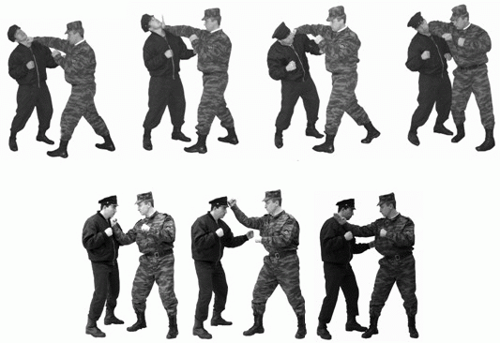 «Удары рукой» – из изготовки к бою толчком ноги перенести тяжесть тела на впереди стоящую ногу, и с поворотом туловища нанести удар кулаком, локтем или основанием ладони. Удары наносятся прямо, сбоку, снизу, или сверху.

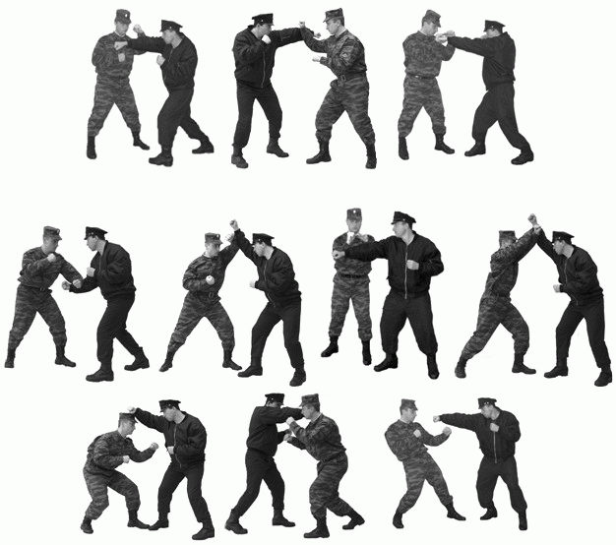
«Защита от ударов рукой» – выполнить отбивом предплечья (внутрь, наружу), подставкой под удар ладони, одного или двух предплечий, нырком под удар, уклоном или отходом назад. После защиты немедленно нанести противнику ответный удар рукой или ногой в уязвимое место.

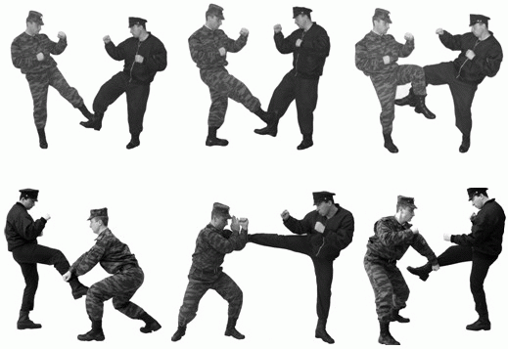«Удары ногой» – из изготовки к бою перенести тяжесть тела на впереди стоящую ногу и с коротким замахом другой ногой нанести удар носком обуви или коленом снизу, стопой прямо, каблуком сверху, подъемом стопы сбоку, стопой назад, ребром подошвы обуви в сторону.

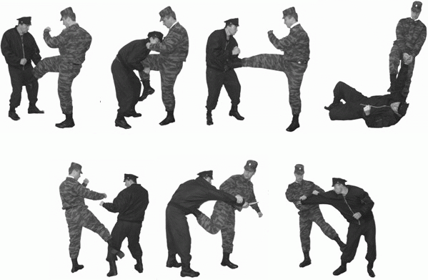«Защита от удара ногой» – выполнить подставкой под удар стопы (каблука, бедра), подставкой под удар двух предплечий, отбивом предплечья вниз наружу. После защиты немедленно нанести противнику ответный удар рукой или ногой в уязвимое место.

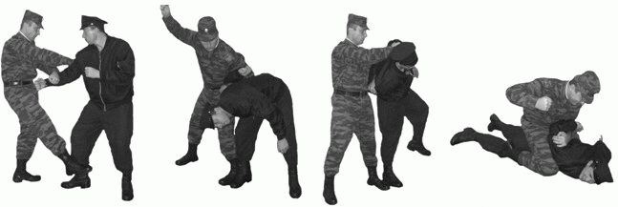 «Загиб руки за спину» – захватить рукой кисть руки противника, другой рукой – сверху одежду у локтя и нанести удар ногой; вывести противника из равновесия рывком на себя, согнуть еголадони по шее, захватить рукой за воротник (у плеча), волосы или каску, и удерживая болевым воздействием, конвоировать противника. Для связывания свалить противника на землю, сесть на него, нанести удар по голове, плотно прижать захваченную руку и провести загиб другой руки.
руку в локтевом суставе, а затем – перевести ее за спину; нанести удар ребром

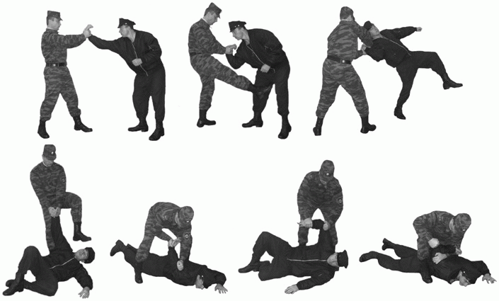«Рычаг руки наружу» – захватить кисть противника двумя руками снизу, нанести удар ногой; поднимая захваченную руку вверх, согнуть кисть к предплечью, и выкручивая руку наружу, рывком в сторону свалить противника на землю; нанести удар ногой, перевести руку на загиб за спину и сесть сверху на противника, провести загиб другой руки, связать.
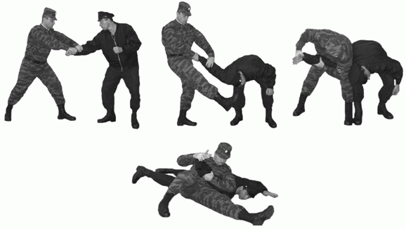Рычаг руки внутрь» – захватить предплечье руки противника двумя руками сверху - снаружи, нанести удар ногой в голень или пах; рывком выкручивая руку внутрь, вывести противника из равновесия, подвести его плечо под свое плечо и, нажимая им, свалить противника; надавливая рукой на локтевой сустав, перевести руку на загиб за спину и сесть сверху на противника, провести загиб другой руки.

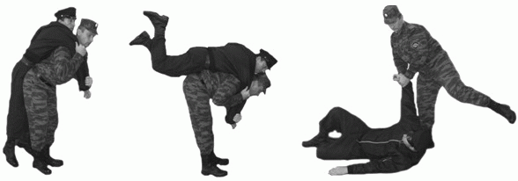«Передняя подножка» – из исходного положения (правосторонняя изготовка к бою) захватить левой рукой правую руку противника за одежду выше локтя, а правой выполнить захват под левую руку противника за поясной ремень или одежду на спине; разворачиваясь влево спиной к противнику встать в положение, чтобы правая нога перекрывала его правую ногу, а левая находилась снаружи его левой ноги, тяжесть тела перенести на полусогнутую левую ногу; рывком рук одновременно выпрямляя левую ногу бросить противника на землю, нанести удар ногой.
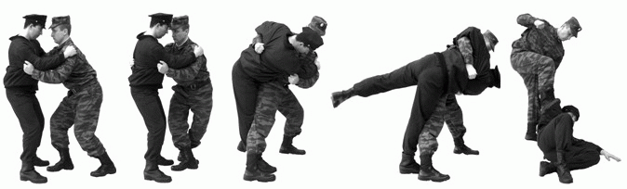
«Бросок через спину» – с шагом вперед захватить противника за руку, с рывком на себя повернуться к нему спиной на согнутых ногах и подвести свое плечо под руку противника, захватить ее другой рукой; выпрямляя ноги и наклоняясь вперед, подбить противника тазом под бедра, рывком рук вниз бросить на землю, нанести удар ногой.

Методические рекомендации к выполнению практических занятий гимнастикой.

- Надеть спортивный костюм и спортивную обувь на нескользкой
подошве.
- Не выполнять упражнения на спортивных снарядах без преподавателя или
его помощника, а также без страховки.
- При выполнении прыжков и соскоков со снарядов, приземляться
мягко на носки ступней, пружинисто приседая.
- Не стоять близко к снаряду при выполнении упражнений другими
обучающимися.
- Не выполнять упражнения на спортивных снарядах с влажными
ладонями.
- При выполнении упражнений потоком (один за другим) соблюдать
достаточные интервалы, чтобы не было столкновений.
- При появлении во время занятий боли в руках, покраснения кожи и
потертостей на ладонях, а также при плохом самочувствии прекратить занятия и сообщить об этом преподавателю.
- Убрать в отведенное место для хранения спортивный инвентарь.

Методические рекомендации по оценке выполнения практических занятий по баскетболу

- Ведение мяча «Змейкой» 30 м (2 х 15м).
По команде «На старт!» обучающийся принимает положение высокого старта на стартовой линии с мячом в руках. По команде «Марш!» студент начинает бег с ведением мяча правой и левой рукой, выполняя при этом обводку ориентиров, находящихся на расстоянии 3м друг от друга.
Критерии оценки:
А) Техника ведения мяча;
Б) смена рук при обводке ориентиров;
В) правильность выполнения поворота с мячом.
Фиксируется время, которое показывает студент, пересекая финишную линию.

2) Челночный бег с ведением мяча 3 х10 м.
Старт тот же что и в первом упражнении. По команде «Марш!» учащийся устремляется с ведением мяча к отметке 10 м, касается отметки ногой, при этом, не беря мяч в руки, и устремляется обратно, касается ногой стартовой линии и финиширует.
Критерии оценки:
А) Техника ведения мяча;
Б) правильность выполнения поворота с мячом.
Фиксируется время, которое учащийся показывает, пересекая финишную линию.
- Передача мяча двумя руками от груди в стену за 30 сек. с обратным отскоком от пола.
Учащийся располагается в 3 метрах от стены и по сигналу учителя в течение 30 сек. выполняет передачу в стену двумя руками от груди с обратным отскоком от пола.
Критерии оценки:
А) Техника выполнения передач.
Фиксируется количество передач.
- Бросок мяча в кольцо с места с расстояния 1 м от щита.
Выполняется 5 бросков.
Критерии оценки:
А) Техника выполнения броска.
Фиксируется количество попаданий.
5) Бросок мяча в кольцо в движении после ведения мяча «змейкой» на расстоянии 2 х 15 м.
Задание заключается в выполнении броска баскетбольного мяча в кольцо, после ведения «Змейкой» на дистанции 30м (2х15 м). Расстояние между стойками 3м. Ведение осуществляется по правилам баскетбола, с обязательной сменой рук при обводке стоек.
Выполнение задания начинается от лицевой линии баскетбольной площадки. По команде преподавателя учащийся устремляется вперед с ведением мяча. Обводит стойки и атакует баскетбольное кольцо с двух шагов разбега. Броски выполняются до попадания. Секундомер выключается после прохождения мяча через сетку.
Критерии оценки:
А) Техника ведения мяча;
Б) техника выполнения броска в движении.
Фиксируется время, которое показывает студент. За нарушение правил баскетбола (двойное ведение, пробежка, пронос мяча и т.д.) студент наказывается одной штрафной секундой.
- Бросок мяча в движении с обводкой центрального круга баскетбольной площадки.
Студент, стоя на лицевой линии баскетбольной площадки, справа от щита, по команде преподавателя устремляется вперед с ведением мяча. Обводит центральный круг баскетбольной площадки против часовой стрелки, и продолжая ведение атакует центральное баскетбольной кольцо с правой стороны с двух шагов разбега (выполняет броски до попадания). Подбирает забитый мяч и повторяет тоже самое с атакой противоположного баскетбольного кольца. Секундомер выключается, когда мяч проходит через сетку.
Критерии оценки:
А) Техника ведения мяча;
Б) техника выполнения броска в движении.
Фиксируется время, которое показывает студент. За нарушение правил баскетбола наказывается 2 штрафными секундами.

№  п\п | Содержание | Девушки |  |  | Юноши
№  п\п | Содержание | 5 | 4 | 3 | 5 | 4 | 3
1 | Ведение мяча змейкой (сек.) | 9.5 | 9.7 | 10.0 | 8.5 | 8.8 | 9.0
2 | Челночный бег с ведением мяча (сек.) | 8.5 | 8.7 | 9.0 | 8.1 | 8.4 | 8.7
3 | Передача мяча двумя руками от груди в стену за 30 сек. | 21 | 19 | 17 | 24 | 22 | 20
4 | Бросок мяча в кольцо с расстояния 1 м  (кол-во попаданий) | 4 | 3 | 2 | 4 | 3 | 2
5 | Бросок мяча в кольцо после ведения «змейкой» (сек.) | 18 | 16 | 14 | 16 | 14 | 12
6 | Бросок мяча в движении с обводкой центрального круга (сек.) | 30 | 28 | 26 | 26 | 24 | 22

Влияние физических качеств и телосложения на результативность по виду спорта настольный теннис

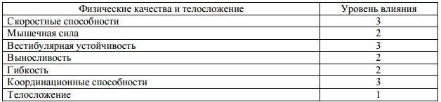

Условные обозначения, используемые в таблице:
3 - значительное влияние;
2 - среднее влияние;
1 - незначительное влияние.

Методические рекомендации к выполнению практических занятий по теме:«Волейбол»

Юноши

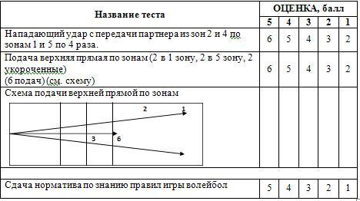

Девушки

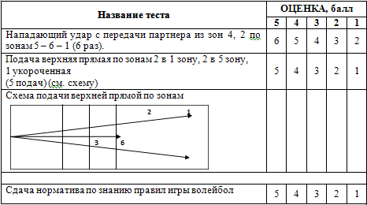

Перечень учебных изданий

Основная литература:
- Бишаева А. А. Физическая культура: учебник для студ. учреждений сред. проф. образования. — М., 2017.
Дополнительная литература:
- Миронова Т. И. Реабилитация социально-психологического здоровья детско-молодежных групп. — Кострома, 2014.
- Тимонин А. И. Педагогическое обеспечение социальной работы с молодежью: учеб. пособие / под ред. Н. Ф. Басова. — 3-е изд. — М., 2013.
- Бишаева А. А. Профессионально-оздоровительная физическая культура студента: учеб.пособие. — М., 2014.
- Гамидова С. К. Содержание и направленность физкультурно-оздоровительных занятий. —Смоленск, 2012.
- Федеральный закон от 29.12.2012 № 273-ФЗ «Об образовании в Российской Федерации»(в ред. федеральных законов от 07.05.2013 № 99-ФЗ, от 07.06.2013 № 120-ФЗ, от 02.07.2013№ 170-ФЗ, от 23.07.2013 № 203-ФЗ, от 25.11.2013 № 317-ФЗ, от 03.02.2014 № 11-ФЗ,от 03.02.2014 № 15-ФЗ, от 05.05.2014 № 84-ФЗ, от 27.05.2014 № 135-ФЗ, от 04.06.2014№ 148-ФЗ, с изм., внесенными Федеральным законом от 04.06.2014 № 145-ФЗ).
- Приказ Министерства образования и науки РФ «Об утверждении федерального государственного образовательного стандарта среднего (полного) общего образования» (зарегистрирован в Минюсте РФ 07.06.2012 № 24480).Приказ Министерства образования и наука РФ от 29.12.2014 № 1645 «О внесении изменений в Приказ Министерства образования и науки Российской Федерации от 17.05.2012 № 413 “Об утверждении федерального государственного образовательного стандарта среднего (полного) общего образования”».
- Письмо Департамента государственной политики в сфере подготовки рабочих кадров и ДПО Министерства образования и наука РФ от 17.03.2015 № 06-259 «Рекомендации по организации получения среднего общего образования в пределах освоения образовательных программ среднего профессионального образования на базе основного общего образования с учётом требований федеральных государственных образовательных стандартов и получаемой профессии или специальности среднего профессионального образования».
- Примерная программа общеобразовательной учебной дисциплины «Физическая культура» для профессиональных образовательных организаций Рекомендовано Федеральным государственным автономным учреждением « Федеральный институт развития образования» (ФГАУ «ФИРО») в качестве примерной программы для реализации основной профессиональной образовательной программы СПО на базе основного общего образования с получением среднего общего образования.

Интернет-ресурсы:
- www. minstm. gov. ru (Официальный сайт Министерства спорта Российской Федерации).
- www. edu. ru (Федеральный портал «Российское образование»).
- www. olympic. ru (Официальный сайт Олимпийского комитета России).
- www. goup32441. narod. ru (сайт: Учебно-методические пособия «Общевойсковая подготовка». Наставление по физической подготовке в Вооруженных Силах Российской Федерации (НФП-2009).
- www.sportzone.ru/sport/rules.html?sport=volleyball 6.www.sportzone.ru/sport/rules.html?sport=basketball

